МИНИСТЕРСТВО ОБРАЗОВАНИЯ И НАУКИ РЕСПУБЛИКИ ТАТАРСТАН
Республиканский конкурс профессионального мастерства работников сферы воспитания и дополнительного образования «Воспитать человека»

Номинация «Воспитательные траектории детских общественных организаций, объединений»

ПАСПОРТ ВОСПИТАТЕЛЬНОЙ ПРАКТИКИ
«Маршрут в стиле Эко - маршрут чистоты»
название

Автор воспитательной практики: педагог-организатор
МБОУ «СОШ №2 города Агрыз Республики Татарстан»
Овчинникова Татьяна Эдуардовна

г. Агрыз
2024
Паспорт воспитательной практики «Маршрут в стиле ЭКО - маршрут чистоты»

1. | Название воспитательной практики | «Маршрут в стиле ЭКО - маршрут чистоты»
2. | Ф.И.О., должность и наименование образовательной организации автора воспитательной практики | Овчинникова Т.Э., педагог – организатор МБОУ «СОШ №2 города Агрыз Республики Татарстан»
3. | Аннотация воспитательной практики | В условиях разностороннего глубочайшего экологического кризиса усиливается значение экологического образования в школе, как ответственного этапа в становлении и развитии личности ребёнка. В этот период ребенок готов к открытию и познанию, формируются базовые понятия. Воспитательная практика включает в себя образовательную траекторию, направленную на грамотное экологическое воспитание учащихся школы, а также на привлечение внимания общественности к экологическим проблемам родного края и Планеты. В основе практики лежит формирование у учащегося уважения, ответственности и заботы об окружающем мире. Формирование духовного и практического опыта взаимодействия человечества с природой.
4. | Ключевые слова воспитательной практики | Обучение детей основам экологии, формирование их экологического сознания и поведения, а также развитие у них уважительного отношения к окружающей среде. Это важно для будущего нашей планеты, так как экологические проблемы становятся все более серьезными, и решение их требует участия всех людей в мире.
5. | Актуальность внедрения представляемой практики в воспитательный процесс (отражение ситуаций, которые решает участник, благодаря представляемой воспитательной практике) | Именно в школьном возрасте важно делать акцент на особенностях заботы об окружающей среде, привить ребенку понимание, что даже небольшой вклад в поддержку окружающей среды, это часть одного большого общего дела.  Проанализировав проблемы нашего района были выявлены несколько наиболее актуальных проблем:  - Раздельный сбор мусора;  - Малая заинтересованность населения в сохранении окружающей среды;  - Загрязненность водоемов и их берегов в районе.  Данная воспитательная практика направленна на решение этих проблем.
4. | Цель и задачи воспитательной практики | Целью данной практики является формирование высоко духовно-нравственной личности, обладающей экологическим сознанием, на основании которого развиваются экологическое мышление и мировоззрение, реализуемые в виде совокупности конкретных действий и поступков учащихся, непосредственно или опосредованно связанных с гражданским и патриотическим сознанием учащихся.  Задачи:  - Развитие потребности в необходимости и возможности решения экологических проблем, ведения здорового образа жизни, стремления к активной практической деятельности по охране окружающей среды;  -Поэтапное формирование экологического мышления учащихся,  благодаря циклу природоохранных мероприятий;  - Осознание важности вклада каждого человека в общее дело по защите окружающей среды;  -Формирование ответственной гражданской позиции и патриотического мышления;  - Реализация масштабного мероприятия с привлечением учащихся других школ и жителей района.
5. | Целевая аудитория воспитательной практики | Учащиеся 1 – 11 класса МБОУ СОШ №2 г. Агрыз, учащиеся других школ города и жители района.
6. | Краткий анализ представляемой воспитательной практики | Перед реализацией практики был проведен краткий анализ. Были определены риски и возможности практики, ее слабые и сильные стороны. Анализ представлен в Приложении №1  паспорта воспитательной практики.
7. | Технологии и методы реализации воспитательной практики | Программа осуществляется:  - через ведение практической деятельности учащихся по экологической направленности;  - через ведение аналитической и диагностической деятельности (анкетирование, собеседование, тестирование, наблюдение, опросники, социологические исследования);  - через методическое обеспечение (семинары, курсы, учёбы, консультации, педсоветы, мастер-классы);  - через сотрудничество с детскими общественными организациями;  - через систему взаимодействия, сотрудничества с культурными и образовательными учреждениями района, (СОК, музей, библиотеки, ДК, СМИ «Агрызские вести», «Радио Агрыз», Исполнительные комитеты сельских поселений и исполнительный комитет Агрызского района).  Методы:  - научно-исследовательский;  - метод проектов;  - коммуникативная методика;  - личностно-ориентированный метод;  - метод креативного мышления;  - репродуктивный метод;  - метод критического мышления.  Формы работы по программе: классный час, беседа, обсуждение, консультации, презентации, тренинги, занятия; конкурсы, викторины, игры, праздники, мероприятия, походы (туристические, культурологические), представления, выступления, фестивали; дебаты, дискуссии, круглые столы, конференции; встречи с интересными людьми и т.д.
8. | Ресурсы, необходимые для реализации представляемой воспитательной практики | Ресурсы позволяющие реализовать воспитательную практику:  Кадровые:  - педагогические кадры;  - реализация проектов совместно с  родителями;  - активация внутренних ресурсов  школы;  - сетевое взаимодействие.  Информационные:  - сайт образовательной организации (https://edu.tatar.ru/agryz/agryz_sch2);  - социальные сети школы  (https://vk.com/schkola2agryz).  Технические:  - звуковое оборудование;  - световое оборудование;  - сценическое оборудование;  - видеооборудование;  - мультимедийное оборудование;  - спортивный инвентарь.
9. | Период реализации воспитательной практики + план-график реализации (Диаграмма Ганта) | Октябрь - май 2023/2024 учебный год.  В Приложении №2 представлен план- график реализации воспитательной практики по Диаграмме Ганта.
10. | Результаты (ожидаемые результаты) внедрения предлагаемой практики в воспитательный процесс | 1.Вовлеченность в деятельность экологического содержания.  2.Проявление активности, инициативы, творчества в организации и проведении экологических мероприятий.  3.Овладение разнообразными формами и методами поиска знаний, практическими умениями, в том числе исследовательскими.  4.Организация масштабного мероприятия (Экологического велопробега) с привлечением учащихся и жителей района.
11. | Описание воспитательной практики (подробное раскрытие сути практики и ее реализации в условиях учреждения) | Основной задачей практики является воспитание креативного мышления в решении экологических вопросов. Мышление формируется в течении учебного и воспитательного процесса, благодаря чему ученики получают полную картину экологического воспитания и пространство для реализации своих идей. «Экологический велопробег» - является итоговым мероприятием в реализации программы. В течении года, все направления по программе нацелены на подготовку учащихся к экологическому велопробегу.  Для большего привлечения учащихся всех возрастных категорий учащихся был создан экологический отряд 10 класса.
12. | Приложение к Паспорту воспитательной практики (материалы, тесты, исследования, необходимые для реализации практики) | В Приложении 3 представлены проведенные мероприятия по воспитательной практике.  В Приложении 4 представлена разработка мероприятия «Экологический велопробег».

Приложение 1

(к Паспорту воспитательной практики)

Краткий анализ воспитательной практики
«Маршрут в стиле ЭКО - маршрут чистоты»
Внутренние факторы | Внешние факторы
Сильные стороны | Возможности
1.Введение разнообразных инновационных педагогических технологий, форм и методов воспитания для развития нравственных качеств личности через экологизацию воспитания и образования.  2. Привлечение родителей к участию в общешкольных мероприятиях.  3. Социальное партнерство с организациями и учреждениями села, муниципального района, обеспечивающее развитие нравственных качеств личности через экологизацию воспитания и образования. | 1.Вовлечённость в деятельность экологического содержания.  2.Проявление активности, инициативы, творчества в организации и проведении экологических мероприятий.  3.Овладение разнообразными формами и методами поиска знаний, практическими умениями, в том числе исследовательскими.  4.Обогащение знаниями о природных богатствах родного края, его экологических проблемах и способах их решения.  5.Проявление экологической культуры, выражающейся в переводе знаний в норму поступка.  6.Введение разнообразных инновационных педагогических технологий, форм и методов работы.  7. Повышение статуса школы в  воспитательном пространстве района.
Слабые стороны | Угрозы (риски)
1.Большая нагрузка классного руководителя.  2. Недостаточно высокая активность и ответственность учащихся и родителей. | 1.Отрицательное влияние социума.  2.Издержки семейного воспитания.  3.«Виртуальная» зависимость части  детей.  4.Дополнительная нагрузка учащихся.

Приложение 2

(к Паспорту воспитательной практики)

План-график реализации воспитательной практики
«Маршрут в стиле ЭКО - маршрут чистоты» (Диаграмма Ганта)
№ | Наименование этапа | Длительность | Временные рамки проекта (может  указываться в днях, месяцах)
№ | Наименование этапа | Длительность | октябрь | ноябрь | декабрь | январь | февраль | март | апрель | май
1. | Создание экологического отряда, определение траектории работы, создание тематических групп.  Задача: формирование осознания важности распределения обязанностей, понятие «преемственности» и шефства.  Формы работы: классные часы, беседы, участие в общешкольных мероприятиях, родительские собрания.  Мероприятия: «Праздник урожая», «Экология – дело каждого», «БумБатл», «Экологический час», «Сохраним лес». | 1 неделя
2. | Знакомство учителей и родителей с экологической работой класса и школы. Формирование банка данных экологических мероприятий.  Задачи: дальнейшее формирование понятия экологической деятельности и ответственности у учащихся, начало формирования экологически направленных нравственных качеств личности учащихся.  Формы работы: классные часы, беседы, организация дополнительного образования и воспитания, проектные исследования, участие в общешкольных мероприятиях, родительские собрания.  Мероприятия: «Всероссийский экологический диктант», «Экологический час», «Экологический марафон». | В течение месяца
3. | Организация акций экологической направленности для учащихся родителей и общественности.  Становление всесторонне развитой личности с твердыми духовно-нравственными, гражданско-патриотическими принципами учащихся, готовых к социальной активной жизненной позиции.  Мероприятия: «Экологический марафон», «Раздельный сбор мусора – твой вклад», выставка «Мое творчество : поделки из вторсырья». | В течение месяца
4. | Реализация содержания программы по направлениям.  Классные часы, беседы, организация дополнительного образования и воспитания, проектные исследования, участие в общешкольных мероприятиях, родительские собрания, консультации, помощь родителей в организации экологической работы школа и класса.  Мероприятия: «Экологический марафон», экологический урок «Чистая страна», | В течение месяца
5. | Мониторинг хода реализации программы. Сбор информации. Рейтингование активности, результативности участия учащихся в реализации программы.  Мероприятия: участие в научных конференциях, «Экологический театр». | 3-4 неделя
6. | Разработка хода мероприятия итогового проекта. Реализация содержания программы по направлениям.  Мероприятия: «День Земли», «Мой субботник», акция «Бумажный пакет». | В течение месяца
7. | Проведение масштабного итогового мероприятия «Экологический велопробег» | 1-2 неделя
8. | Подведение итогов работы по программе. Разработка методических материалов. Распространение и внедрение в практику работы передового опыта. | Последняя неделя

Приложение 3

(к Паспорту воспитательной практики)

Фото - отчет реализации воспитательной практики
«Маршрут в стиле ЭКО - маршрут чистоты»

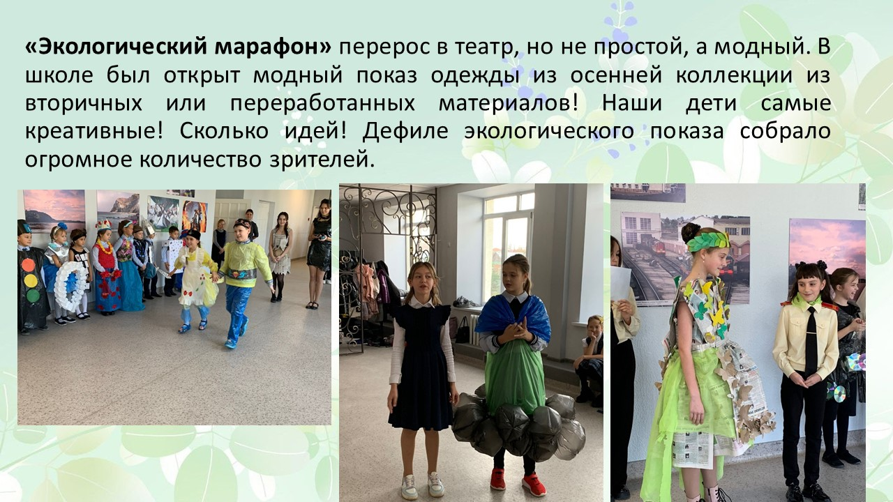
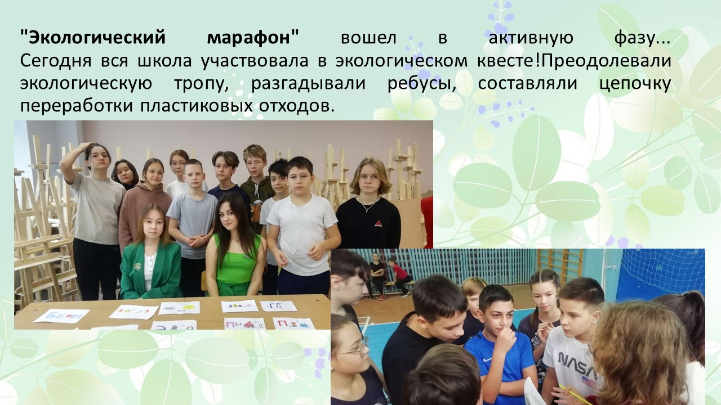
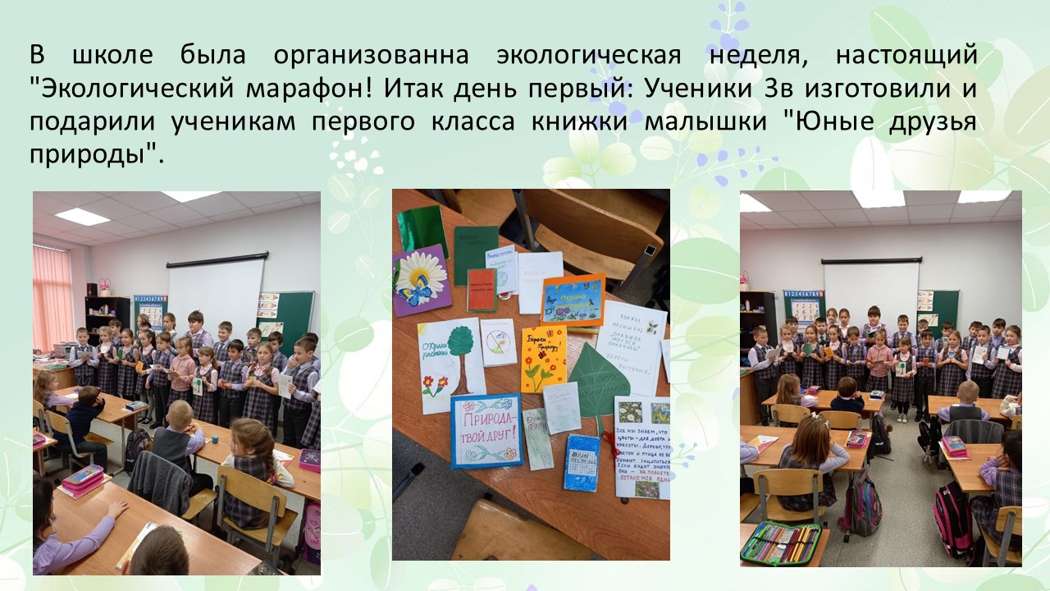

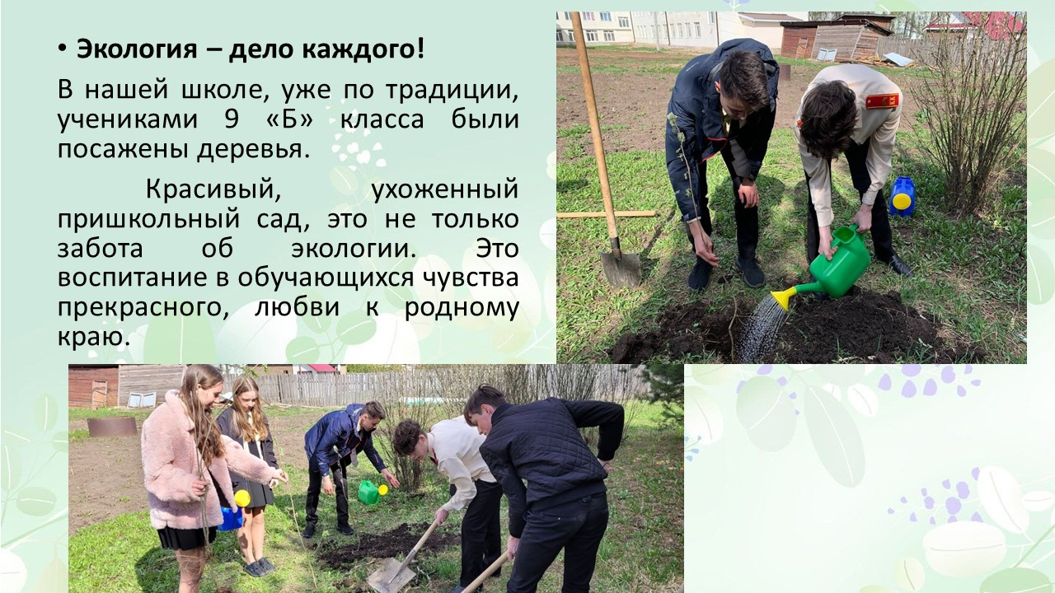
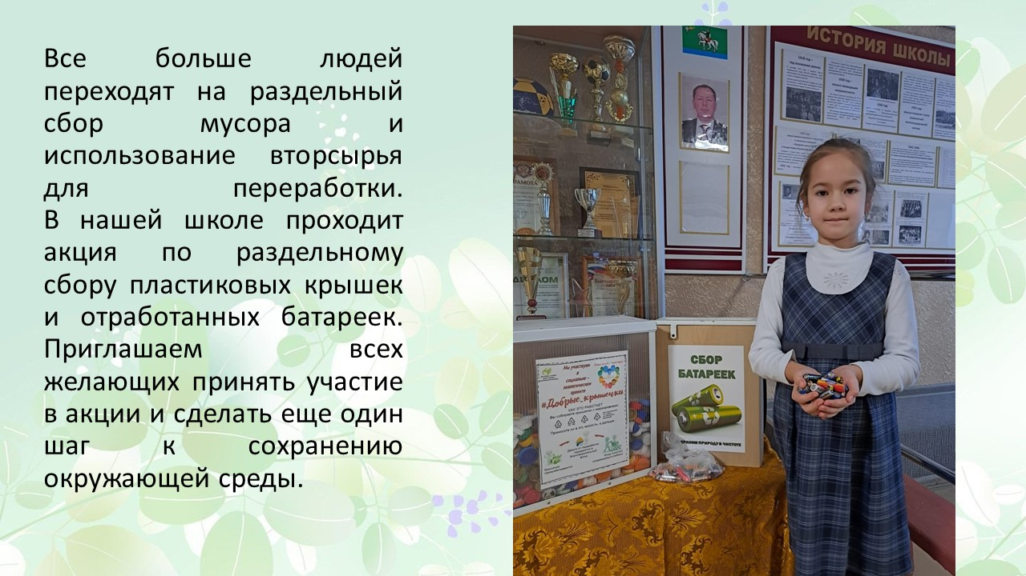

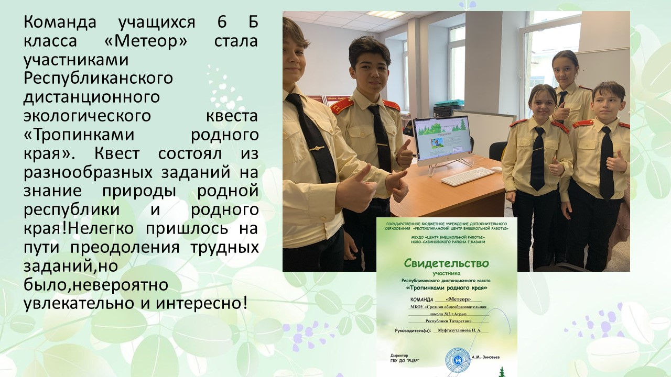

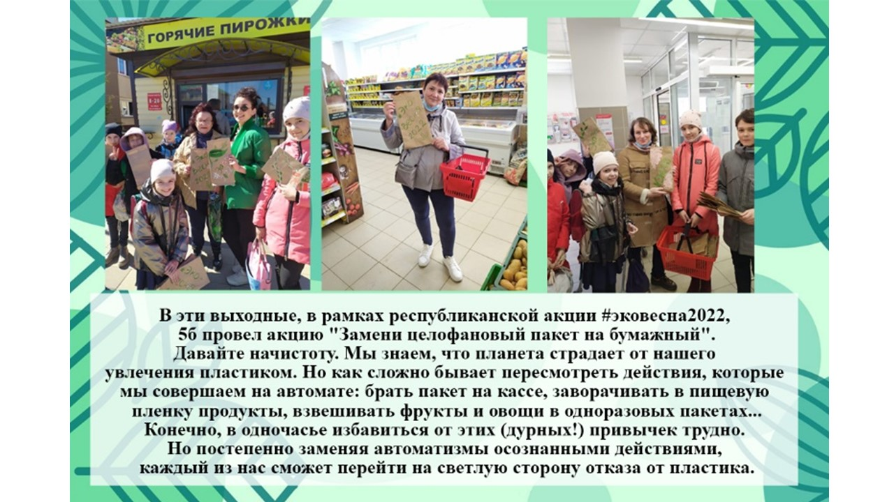
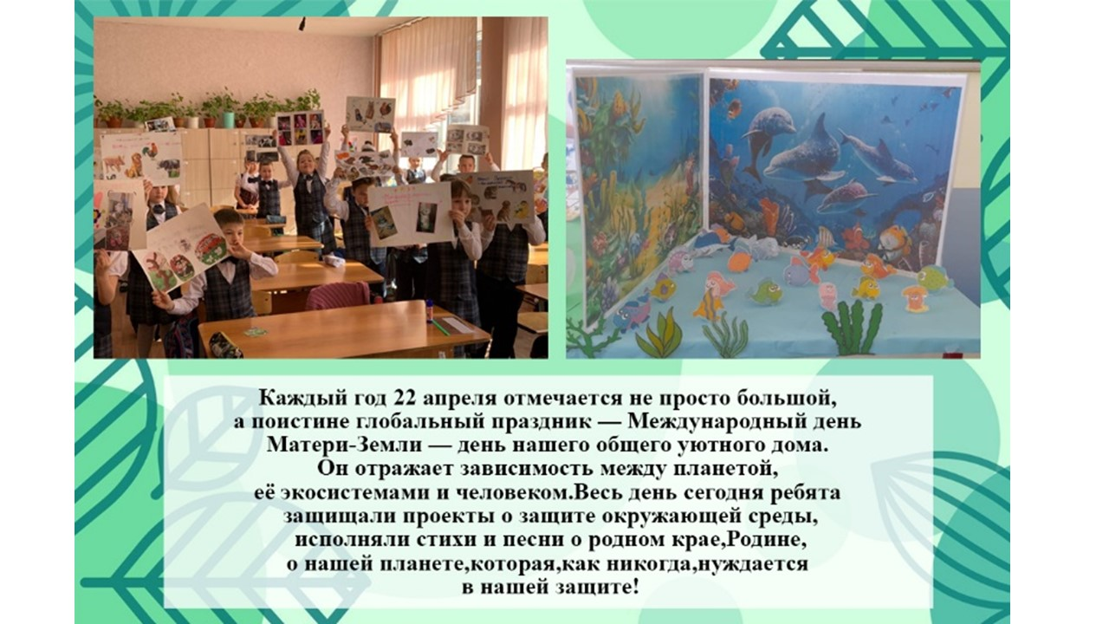

Приложение 4

(к Паспорту воспитательной практики)

Разработка проекта «Экологический велопробег»
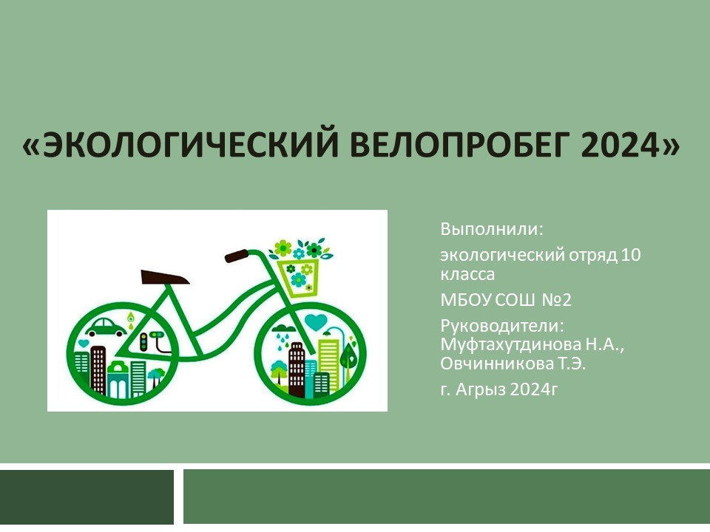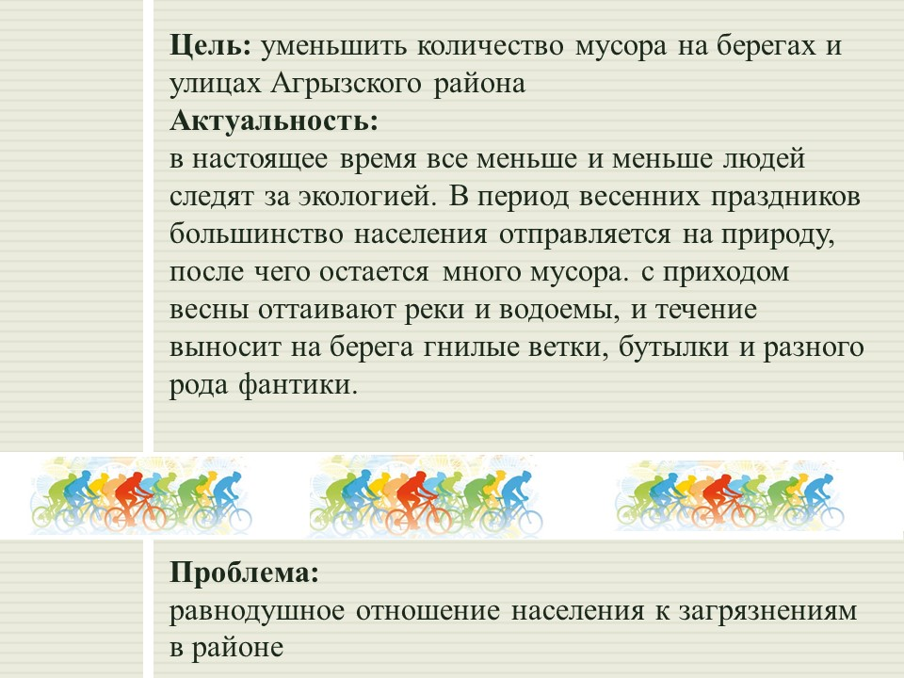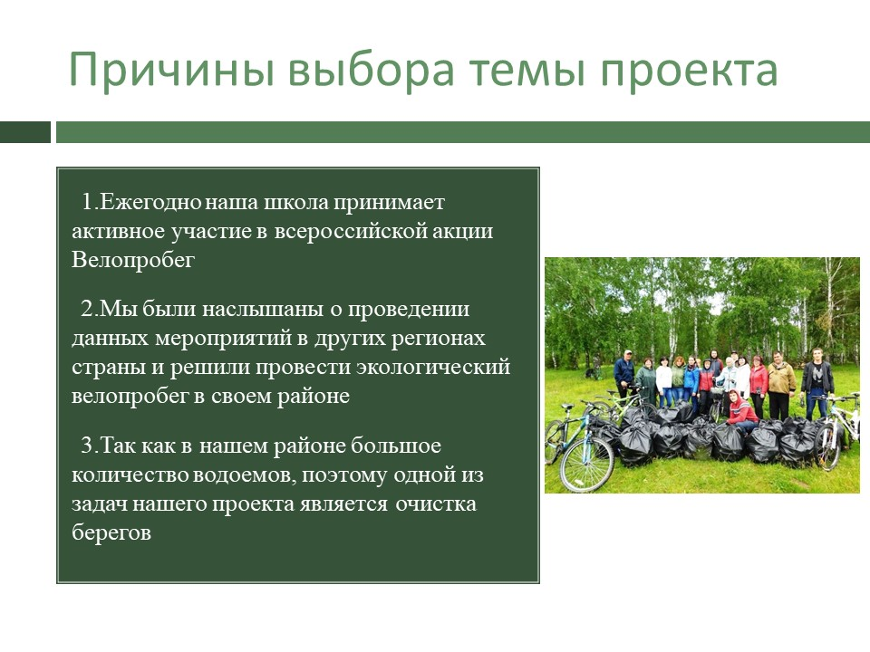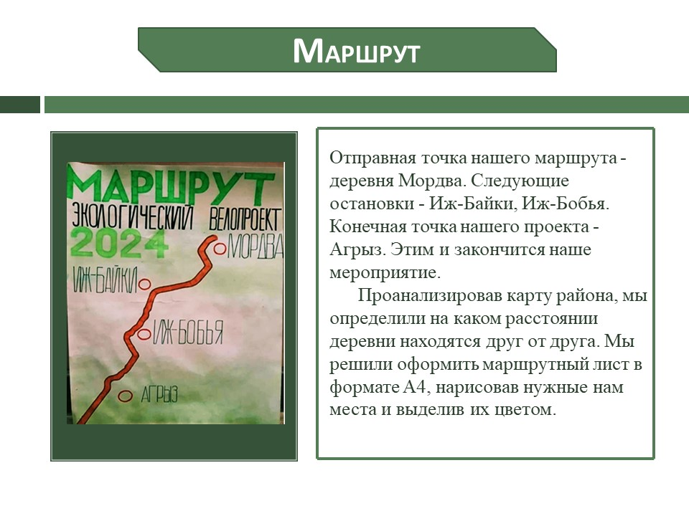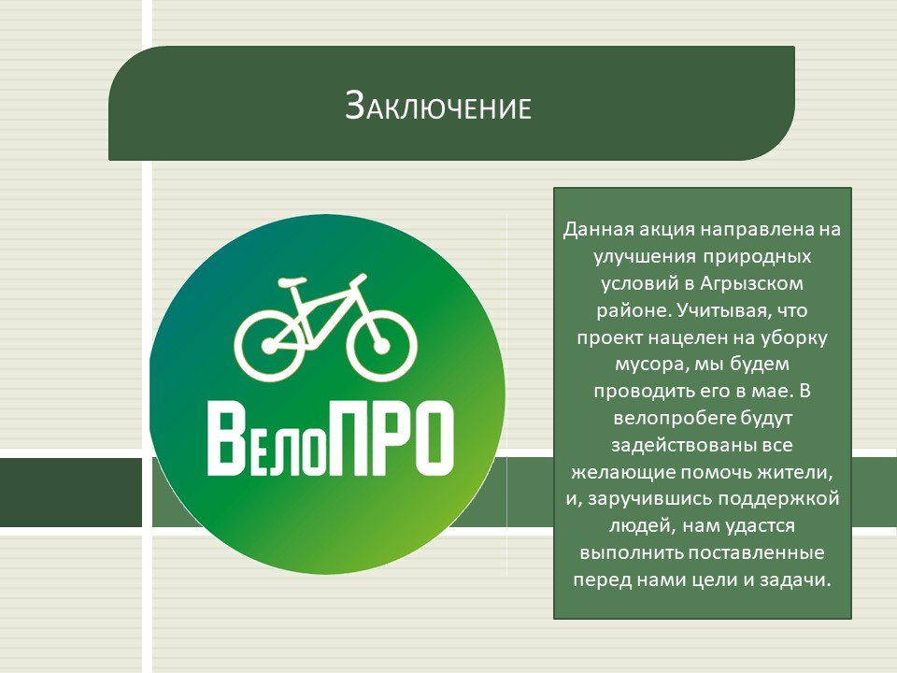
Защита проекта на районной конференции «Сохраним природу вместе»

